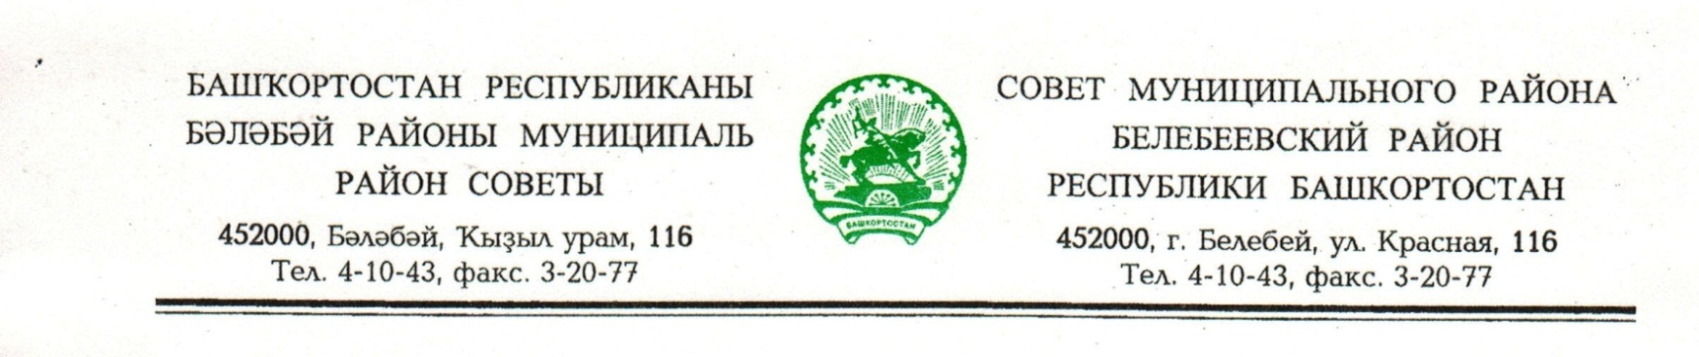
KАРАР РЕШЕНИЕ

«16» февраль 2018 й. № 296 «16» февраля 2018 г.

Об отчете о деятельности Молодежного совета при Совете муниципального района Белебеевский район Республики Башкортостан
за 2017 год и о задачах на 2018 год

Заслушав и обсудив отчет председателя Молодежного совета при Совете муниципального района Белебеевский район Республики Башкортостан Суханова Андрея Владимировича о деятельности Молодежного совета при Совете муниципального района Белебеевский район Республики Башкортостан за 2017 год и о задачах на 2018 год, Совет муниципального района Белебеевский район Республики Башкортостан,
РЕШИЛ:

- Отчет председателя Молодежного совета при Совете муниципального района Белебеевский район Республики Башкортостан о деятельности Молодежного совета при Совете муниципального района Белебеевский район Республики Башкортостан за 2017 год и о задачах на 2018 год утвердить.
- Рекомендовать Молодежному совету при Совете муниципального района Белебеевский район Республики Башкортостан продолжить работу по привлечению молодежи к участию в общественно-политической жизни муниципального образования, повышению правовой и политической культуры молодежи на территории муниципального района Белебеевский район Республики Башкортостан.
- Настоящее решение обнародовать на информационном стенде в здании Администрации муниципального района Белебеевский район Республики Башкортостан и разместить на официальном сайте муниципального района Белебеевский район Республики Башкортостан.

Заместитель Председателя Совета А.Н. Шевчук

